包山卜筮祭禱簡字跡分類再析
（首發）

朱曉雪
吉林大學古籍研究所

包山卜筮祭禱簡記載了三個年份的卜筮紀錄，關於卜筮祭禱簡的内容，研究者頗多，但在字跡方面的研究，僅李守奎先生對54支竹簡作了全面、深入地分析。李先生判斷有理有據，字跡分類比較準確。但個別分類還存在一點失誤，我們試著作一些更正。
李守奎先生把26組卜筮祭禱簡字跡分爲A-G八種，每組文書可由一種至三種字跡組成，其中：

一件文書一種書跡，凡17件：205（A）、206（A）、207-208（D）、209-211（B）、216-217（B）、218-219（B）、220（B）、221-222（F）、223（F）、224（G）、225（G）、226-227（G）、228-229（H）、230-231（H）、239-241（H）、247-248（G）、249-250（B）。
一件文書兩種書跡，凡6件：197(A)/ 197(B)-198(B)、199(A)/ 199(B)-200(B)、234(G)/ 234(D)-235(D)、242(H)-243(H)/ 243(G)、245(G)/246(D)、236(G)/236(H)/236(G)、-237(G)/ 237(H)-238(H)。
一件文書三種書跡，凡3件：201（A）/201（B）/201（C）-202(C)- 204(C)、212(B)/212(D)-213(D)/213(B)/213(E)-214(E)/214(B)-215(B)/215(E)-215(B)、232 (G)/232 (D)/233(H) 。

為方便參看，我們將李守奎先生對簡文的具體分類列出：
A | （1）197開頭----197尾端“恆貞吉”  （2）199開頭----199尾端“恆貞吉”  （3）201開頭----201前半“乙未之日”  （4）205  （5）206
B | （1）197尾端“少又戚”----198結束  （2）199尾端“少外又戚”----200結束  （3）201中間“應會”----201中間“躬身尚母又咎”  （4）209-211  （5）212開頭----212中間“以寳家為左尹它貞”  （6）213中間“占之恆貞吉”----213中間“以其故敓之”  （7）214後半“迻應會之說”----215前半“盬占之曰吉”  （8）215尾端“期中有憙”4字  （9）216-217  （10）218-219  （11）220  （12）249-250
C | （1）201後半自卦畫之後----204結束
D | （1）207-208  （2）212後半“出入侍王”----213前端“躬身尚毋又咎”  （3）232尾端“躬身尚毋又咎”6字  （4）234尾端“躬身尚毋又咎”----235結束  （5）246
E | （1）213後半“迻古蔽”----214前端“峗山一”  （2）215中間“太、侯土”----215中間“既皆成”  （3）202反  （4）210中間“且外又不順”
F | （1）221-222  （2）223
G | （1）224  （2）225  （3）226-227  （4）232開頭----232尾端“盡集嵗”  （5）234開頭----234尾端“盡集嵗”  （6）236開頭----236中間“以上氣”  （7）236尾端“母又奈占之” ----237前端“與禱太”  （8）243後半“舉盬占之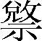”----244結束  （9）245  （10）247-248
H | （1）228-229  （2）230-231  （3）233  （4）236中間“不甘食舊不瘥尚速瘥”9字  （5）237後半“侯土”----238結束  （6）239----241  （7）242開頭-----243前半“以其故敓之”
在以上分類中，我們發現有以下幾點值得商榷的地方，下面依次說明：
一、A類與D類可合為一類。
總體來説，這八組字跡中C、E、F、G、H寫法各有特點，字跡風格自成一類，相互間比較容易區分開來。A、B、D三種字跡書寫較爲規整，乍看有些相似，但是，根據某些具有代表性的字的寫法，也可以將B類從中剝離。剩下的A、D兩種字跡，雖然可資對比的字相對較少，但仔細辨別可以確定二者實為一類。我們將這兩類的字形進行對比：
197（A） | 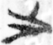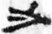 | 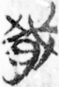 | 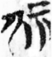 | 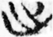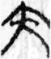 | 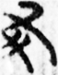 | 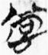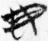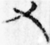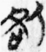
199（A） |  |  |  |  | 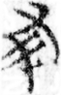 | 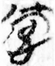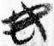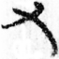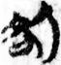
207（D） | 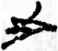 |  |  |  |  | 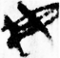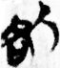
212（D） | 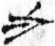 | 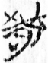 | 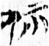 | 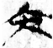 | 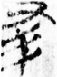 | 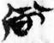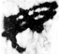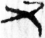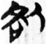
這兩類字“之”、“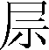”、“出入”、“毋”寫法十分相似，“又”及從“又”之字的折筆結構相同（207之“又”作，因為文字為補寫，空間狹小造成）。還有，A類和D類“嵗”字左上部均作交叉兩筆，此種“嵗”字寫法比較特殊，與其他各類不同，可以作爲判斷此類字跡的依據。由此可見，A類和D類應屬一類，下文我們稱之爲A/D類，這樣既可以保持李守奎先生的分類，又不至於因分類過多而造成混亂。
二、210“且外又不順”書寫風格與E類不同，應與210號其他簡文一樣，屬於B類。
210“且外又不順” | 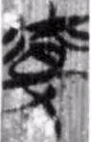 | 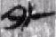 |  | 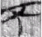 | 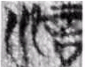
197（B） |  |  | 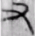
199（B） |  | 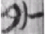
210-211（B） | 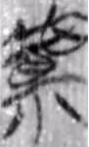 |  | 
217（B） |  | 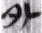 |  | 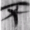 | 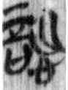
雖然210“且外又不順”與E類無法進行同字的對比，但E類書寫風格獨特，“筆畫枯細，似有刻刀”，比較容易辨別。總體來説，210“且外又不順”較E類而言，更接近與B類字。並且，在210號簡中這幾個字與其他文字十分和諧，沒有顯得突兀而給人不協調的感覺，因此我們將其歸為B類。
三、202反“新父既成，新母既成”不屬於E類，可歸入A/D類。
202反“新父既成，新母既成” | 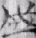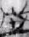 | 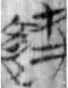  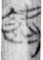 | 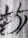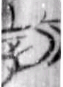
215（E） |  | 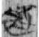
197、199、201（A/D） | 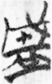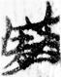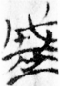
205、206（A/D） |  | 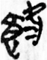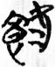
202反“新父既成，新母既成”與之不類，雖然202反字數較少，但還是可以與E類進行對比。比如“城”字，E類從“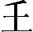”，而202反從“土”。二者“既”字寫法也有區別，202反“既”字從“食”，E類則從“”。202反的“新”字寫法獨特，不見於他簡，不過從“成”字來看，其與A/D類“盛”字所從相同。並且“既”字從“食”的寫法也與A/D類相同，因此我們將202反歸入A/D類。
四、236-237“毋又柰。占之，恆貞吉，疾難瘥。以亓古敓之。禱太”不屬於G類，而應歸入A/D類。並且，其後的“一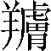”二字也應為A/D類。
236毋又柰…… | 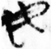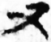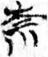 | 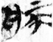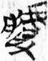 | 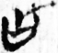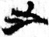 | 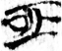 | 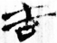 | 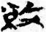 | 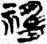
245（G） | 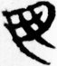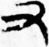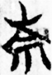 | 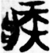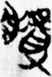 | 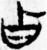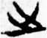 | 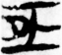
232（A/D） | 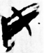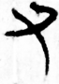
234-235（A/D） | 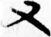 |  | 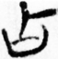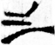 |  | 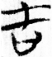 | 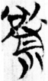
197（A/D）
201（B） | 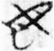
221-222（F） | 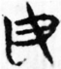
230-231（H） | 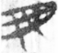
201-204（C） |  |  | 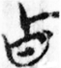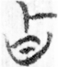
213（E） |  |  |  |  |  |  | 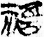
首先將各組“毋”字進行比較，C、E兩組雖然沒有“毋”字，但這兩組風格獨特，E組已如上文所說，C組“結構鬆散，筆畫誇張，異寫特別”，這兩組字跡容易辨別。C組“占”字口形内有橫劃，與本組有別；E組“禱”字與本組寫法不同。從“毋”字寫法來看，本組之字與A/D類最相近。因此我們將236-237“毋又柰。占之，恆貞吉，疾難瘥。以亓古敓之。禱太一”歸入A/D類。
五、246的“以其故敚之”屬於G類，而不屬於D類。
246“以其故敚之”五字可以與G類完全對應：
246“以其故敚之” | 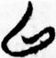 | 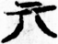 | 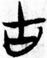 | 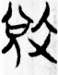 | 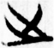
227（G） | 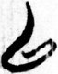 | 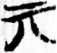 | 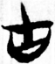 | 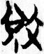 | 
G類中“以”字寫法尤為特別，起筆拉的很長，“之”字寫法別具特色，不同於他組。相比之下，246的“以其故敚之”與G類幾乎沒有差別，將其歸入G類應無疑問。
六、224、225的字跡不同，應分屬兩類，225屬於G類，224則不屬於G類。
李守奎先生將224、225同劃為G類，雖然224與225的某些字書寫的比較相似，如“於”、“為”等字，但仔細比較，便可以發現二者的差別：
224 | 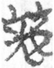 | 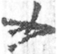 | 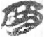 | 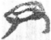 | 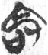 | 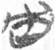 | 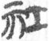 | 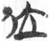
225 | 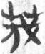 | 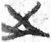 | 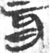 | 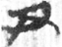 | 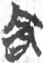 | 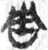 | 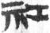 | 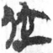
通過相同之字的對比，可以看出224、225的差別還是很大的，不但字跡不相似，而且相同的字寫法也不同，如“辰”、“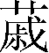”，所以二者應該不是一類。
再看224與G類的對比：
224 |  | 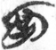 | 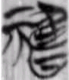
（G） | 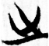 | 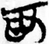 | 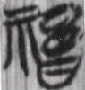
僅從“之”、“為”、“禱”等字寫法便可看出224與G類的差別，224不屬於G類是可以肯定的。至於224的歸屬，從“於”(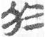)的寫法來看，與B類（“於”作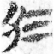）最爲相似。但從“為”(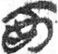)、“嵗”(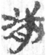)的寫法來看，與B類（“為”作、“嵗”作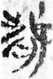）又有區別，我們將224定為J類。
225則還屬於G類：
225 | 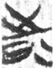 | 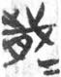 | 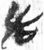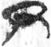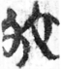 | 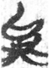
（G） | 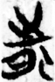 | 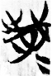 | 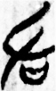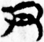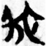 | 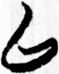
雖然225顯現的G類風格不如226-227等明顯，但其屬於G類應如疑問，225書寫時間為“東周之客之嵗”，其他G類書寫時間均為“大司馬之嵗”，也許這一年的時間才使得抄寫者的字跡從不成熟轉爲成熟，書寫風格逐漸固定下來。
七、207分爲兩種字跡，前端“東周之客鄦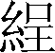歸胙於郢”與其後字跡不同，不屬於A/D類。
207 前端 | 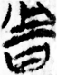 | 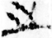 | 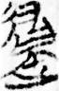 | 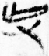 | 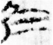 | 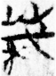
207（A/D） |  | 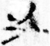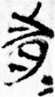 |  |  | 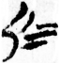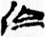
206（A/D） | 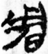 |  | 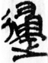 | 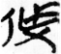 |  | 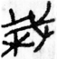
從“周”、“之”等字的寫法可以看出，207前端“東周之客鄦歸胙於郢”的字跡與A/D類不同。還有“胙”字，207前端作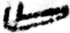，而A/D類作。比較特別的是207前端“於”字左旁寫成“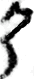”，寫法十分獨特，卜筮簡中僅此一例。因此我們將207“東周之客鄦歸胙於郢”另立為I類。
八、249反的字跡分組尚待進一步研究。
249反 | 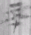 | 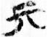
217、249（B） | 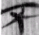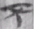 | 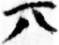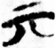
從“亓”字的寫法看，249反與B類相似，但“不”字與B類寫法則略有不同。249反僅有五個字，並且書寫風格不突出，判斷其字跡歸屬尚有一些困難。我們暫將其單獨列出，定為K類，以待大家進一步研究。
順便一提的是，在李先生的分類中，205、206需要特別強調。雖然205、206屬於 A類，但風格略顯獨特，值得注意。
 | 不同 | 相似 | 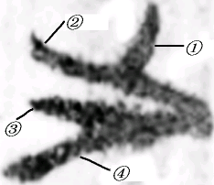
205、206 | 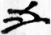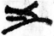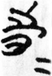 | 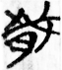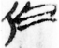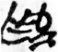
197、199（A/D） | 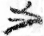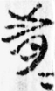 | 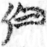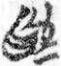
從“之”字的寫法以及整體特徵來看，205、206似與A類不同：A類“之”字，②筆與④筆交叉點在④的終點，而205、206的“之”字，②筆與④筆交叉點並未落在④筆的終點，距離④筆末端尚有一段距離。並且從整體來説，A類字跡相對平直，205、206則多有勾點。如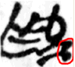字、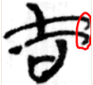字。
但是，205、206中“嵗”、“為”、“於”的寫法，在結構上與A類相同，尤其是我們上文提到到的“嵗”字的寫法，做交叉的筆畫。從205、206和A類具有的同一性來看，也許是因爲使用不同筆具，或者書寫力度有所不同的緣故而造成字跡的不同。並且二者的書寫時間相隔一年，書寫者的字跡可能也會有所變化。
此外，根據字跡分類李守奎先生還得出以下結論：
一、貞人文書不是貞人書寫的。同一貞人不同輪次的貞卜可以由不同的書手紀錄，同一輪次的貞卜也可以由不同的書手紀錄，同一書手可以為不同的貞人紀錄。
二、貞卜紀錄不一定有專職人員。有的卜筮文書的書跡與司法文書的書跡很相近，有的可能就是出於一人之手。在卜筮文書中，用E種書體沒有寫過一篇完整的文書，這種書體與128號司法簡字跡相近，疑為一人所寫。B種書體又見於12-13號司法文書。
三、三年内，只有B種文書貫穿始終，其他重復出現的書跡或出現在前兩年，或出現在在後兩年，也有只出現在一年中的。每一個時間單位内以一到兩種字跡爲主，同一天内的字跡不超過三種。
四、同一支簡可以由不同書手書寫，不同字跡之間，有的有標誌。有的標誌是符號，如197、199、201、212、214等；有的標誌是間距，如215、243等。
五、同一天内由幾個貞人同時卜筮，幾位書手互相配合，有可能是爲了及時、準確記錄占辭和説辭，在占卜前就知道的前辭、貞辭以及占辭中比較固定的内容也先由另一個人寫好，這樣就會出現不同字體的相接。197、199兩支簡書跡分界相同，232、234兩支簡書跡分界也相同。201、232都是以筮畫為界，大概就是這種情況的反映。
六、“迻”或“輿”他人之“敓”時，所迻敓辭常由不同的人書寫，如213“迻古蔽”、214“迻應會之說”，243的“輿盬吉之說”等皆是。這種不同字體間的交叉或相接，可能是由卜筮程序決定的。
七、有些字跡的交叉是由另外的人修改造成的。如236至237號簡“母又奈占之恆貞吉疾難瘥以亓古敓之與禱太”19字屬G類字體，夾在H類字體中間，字形小，間距密，應當是後來修改所用的文字較原文多而造成的。另外，210號簡的筮畫不僅很小，且位於占辭之後，與其他五筮的筮畫都在占辭前不同。此筮畫前的“且外又不順”字體與上下不諧，與E類相近，疑也是他人的修改筆跡。
這些結論對研究包山卜筮祭禱簡十分有意義。需要指出的是，第二點認爲E類於簡128是一人書寫的意見，似可再仔細考慮。此兩組簡文中“命”字寫法比較相似，但從其它可以比對的字來看，還是有差別的：
E類 | 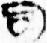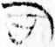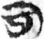 | 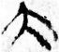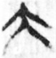 | 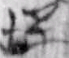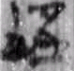 | 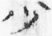
128 | 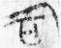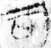 | 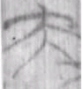 | 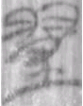 | 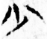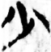
E類“司”字最外面一筆比較圓滑（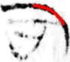），而128則棱角分明（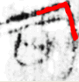）。E類“大”字上部左右兩筆呈正三角形（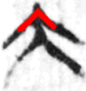），而128“大夫”合文中的“大”旁上部左邊一筆比右邊一筆長出很多（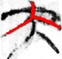）。E類所從“危/坐”字右上角比較尖銳，且土形與土形上部比較靠近或連為一筆（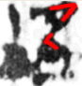），而128之字則呈弧狀，並且土形與土形上部不直接相連（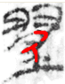）。因此我們覺得E類與128不是一人書寫。
還有B類字跡與12-13號簡的字跡也是有區別的，我們也略作對比。已有學者指出12-13號簡與126-127號簡這兩組簡字體相同，均署有“大痎內氏志”，應歸為一類，同屬一組。這種説法是可信的，但是卻忽略了一個細節，那就是12-13號簡上的字應為兩人書寫，而126-127號簡也屬於此种情況，甚至更爲複雜，或為三人所寫，我們準備另文討論，這裏暫不詳述。我們僅選取126-127中與12-13同類的字跡來與B類對比，同樣B類字跡我們也選取兩組，均為“東周之客”之年。
12-13 | 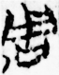 | 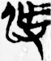 | 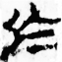 | 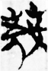 | 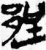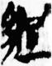 | 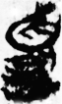
126-127 | 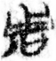 | 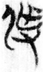 | 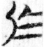 | 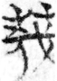 | 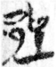 | 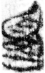
209（B） | 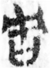 | 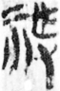 | 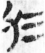 | 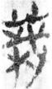 | 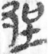 | 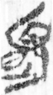
212（B） | 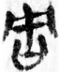 | 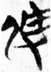 | 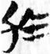 | 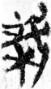 | 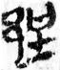 | 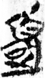
同一人書寫的簡文有時也會有細微差別，例如，筆畫有所增減、書寫異體字，但多數情況下抄寫的書寫習慣及用字習慣是固定的。我們每類選取兩組，這樣對比的結果會更爲可信。通過對比，我們看到：
（1）12-13/126-127“周”字加“丿”筆，且比B類多一短橫。
（2）B類“於”字比12-13/126-127多出一筆。
（3）12-13/126-127“”字從人形，B類則從“木”。
（4）12-13/126-127 “郢”字雖有與B類相似的寫法，但右下部土形多作“”，而B類則作“”。
（5）“夏”字，12-13/126-127所從之“頁”為圓弧形，而B類則似折筆。
（6）12-13/126-127 的“作”字所從的“乍”，竪筆只穿透下邊的短橫（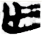），而B類的竪筆則將上下兩橫均穿透（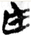）。
由此，我們認爲B類與12-13號簡應不是一類字跡。
以上就是我們對卜筮祭禱簡字跡分類的一點補充，在我們劃分的類別中應該還存在可以合併的同類字跡，只是目前還沒有足夠的證據進行合併。
通過上文所引李守奎先生總結的七條結論，我們可以看到字跡分類對研究包山卜筮祭禱簡的重要性，可以說，字跡分類能夠爲卜筮祭禱簡的研究提供一個新的思考角度。例如李守奎先生發現簡文“前辭、貞辭、占辭、敓辭、記事辭、驗辭等内容區劃井然，與書跡的不同恰好吻合”，這個發現可以為解決“以其故敚之”屬於第一次占卜還是第二次占卜的問題提供幫助。
據我們統計，在由兩種以上字跡書寫且包含“以其故敚之”的四組簡文中，簡213、簡243、簡246均在“以其故敚之”之後變換書寫風格，而簡237“以其故敚之”之後僅書寫了5個字也轉換了書寫風格，並且，這5個字和其後之簡文同為“舉禱”内容，可以說簡237也屬於在“以其故敚之”之後變換書寫風格。即使簡237不能作爲在“以其故敚之”變換書寫風格的例證，它也不能算是反證。那麽，從字跡角度來看，似乎支持“以其故敚之”屬於第一次占卜的觀點。當然，解決“以其故敚之”的歸屬問題更多地還是要從文義上去判斷，字跡只是一個旁證。
對卜筮祭禱字跡進行分析只是一項基礎工作，如何利用字跡分類對簡文内容進行研究、對卜筮過程進行復原，這才是更重的工作。上文我們已經舉了“以其故敚之”的例子，但我們還是面臨著很多問題，就像李守奎先生所問：爲什麽並不長的卜筮文書的書寫字跡如此複雜？爲什麽一件文書由兩人或三人書寫？爲什麽會交叉書寫？這些問題十分棘手，需要深入研究。而像“在占卜前就知道的前辭、貞辭以及占辭中比較固定的内容先由另一個人寫好”這樣的推測也需要進一步證實，因此我們期待有更多的研究者對包山卜筮祭禱的字跡問題進行研究。

附：包山卜筮祭禱簡字跡分類
A/D | （1）197開頭----197尾端“恆貞吉”  （2）199開頭----199尾端“恆貞吉”  （3）201開頭----201前半“乙未之日”  （4）202反  （4）205  （5）206  （6）207前端“之嵗遠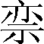”----208結束  （7）212後半“出入侍王”----213前端“躬身尚毋又咎”  （8）232尾端“躬身尚毋又咎”6字  （9）234尾端“躬身尚毋又咎”----235結束  （10）236尾端“母又奈占之” ----237前端“與禱太一”  （11）246前端“舉禱荊王” ----246結束
B | （1）197尾端“少又戚”----198結束  （2）199尾端“少外又戚”----200結束  （3）201中間“應會”----201中間“躬身尚母又咎”  （4）209-211  （5）212開頭----212中間“以寳家為左尹它貞”  （6）213中間“占之恆貞吉”----213中間“以其故敓之”  （7）214後半“迻應會之說”----215前半“盬占之曰吉”  （8）215尾端“期中有憙”4字  （9）216-217  （10）218-219  （11）220  （12）249-250
C | （1）201後半自卦畫之後----204結束
E | （1）213後半“迻古蔽”----214前端“峗山一”  （2）215中間“太、侯土”----215中間“既皆成”
F | （1）221-222  （2）223
G | （1）225  （2）226-227  （3）232開頭----232尾端“盡集嵗”  （4）234開頭----234尾端“盡集嵗”  （5）236開頭----236中間“以上氣”  （6）243後半“舉盬占之”----244結束  （7）245  （8）246開頭“以其故敚之”  （9）247-248
H | （1）228-229  （2）230-231  （3）233  （4）236中間“不甘食舊不瘥尚速瘥”9字  （5）237後半“侯土”----238結束  （6）239----241  （7）242開頭-----243前半“以其故敓之”
I | （1）207開頭“東周之客鄦歸胙於郢”
J | （1）224
K | （1）249反

李守奎：《包山卜筮文書書跡的分類與書寫的基本狀況》，《中國文字研究》第一輯，大象出版社，2007年9月，第63-67頁。下引李守奎先生意見皆出自此文，不再注釋。
李守奎先生語。
李守奎先生語。
可參看李松儒：《上博七〈武王踐阼〉的抄寫特徵及文本構成》一文中的相關論述，復旦大學出土文獻與古文字研究中心網站，2009年5月18日。
陳偉：《包山楚簡初探》，武漢大學出版社，1996年10月，第62頁。劉信芳：《包山楚簡解詁》，藝文印書館，2003年1月，第118頁。

